值班表系统设计需求

整体风格
目标分辨率：1920*1080
使用场景：桌面LCD显示器
整体清晰明了，字体与背景对比度清晰
系统名称：信息中心值班表
页面主要包括：头部、主题表格

头部
尽量节省头部的高度、不超过50像素高度，背景图片、系统名称（信息中心值班表），在右侧有设置按钮，点击后弹出登陆窗口。
在适当位置显示：【业务值班表】【行政值班表】按钮，点击后可切换显示值班表。

弹出式登录框
在当前页面弹出登录框，包括：单位、部门、密码三个选项。

值班表主体
值班表分为：业务值班表和行政值班表，格式基本一致，只做一个业务值班表的效果即可。
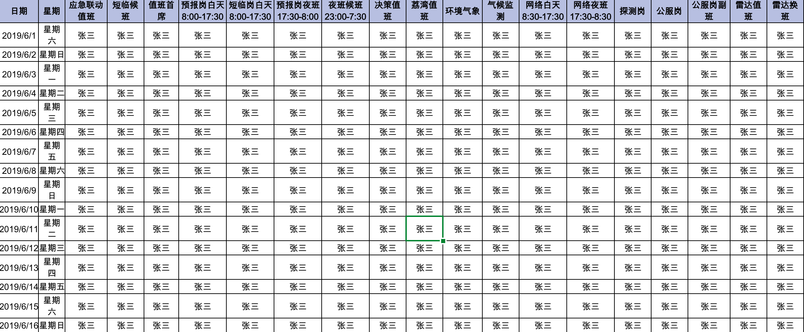
- 表头，可能还有两行，如：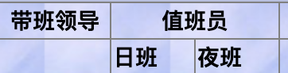
- 日期在节假日、周六、周日需要高亮显示。
- 默认高亮显示当前日期的一行。
- 一次显示一个月的值班情况，最多31天、31行。
- 表格的列可能会比较多，有可能超出，是否有好的排版方式？

尾部
显示3到5行文字内容，大概文字内容如下：
要求：1.各班次值班员自行交接，每天09时、17时进行交接班，请认真履行值班职责，填写值班日志，需一并在本表格上签字。
2.严禁私下换班，如换班未报备，相关责任由登记值班员承担。

